4b - Projektoplæg: Hvorfor blev de tempererede stemninger indført i barokken.
I et lidt større tværfagligt projekt i matematik og musik, kan man se på fx Bach’s præludier og se på form og stiltræk ud fra en musik-synsvinkel og se på betydningen af, at man indfører de tempererede stemninger i barokken.

Konkret kan vi påvise, at udviklingen af de tempererede tonearter var helt nødvendig for at Bach kunne skrive musik i så mange forskellige tonearter. Som et eksempel kan vi se på, hvorfor et af hans præludier i H-dur ikke kan spilles i Prætoriansk stemning, men sagtens ville kunne være spillet, hvis det var transponeret til C-dur.

Detaljer, man kan dykke ned i:

- Vi ser på hvilke fejl, der er i den Prætorianske stemning og den ligesvævende stemning i forhold til de ”rene” eller ”perfekte” intervaller for udvalgte klange.
- Vi nøjes med at se på dur- og mol-treklange. For disse treklange har vi nogle meget veldefinerede perfekte frekvensforhold at sammenligne med, mens der ikke på samme måde er entydigt bestemte ”perfekte” frekvensforhold for fx en lille septim.
- Vi kan nøjes med at se på fejlene for akkorderne i grundstilling. Hvis en storterts fx ligger 20 cent for højt i forhold til grundtonen nedenunder, så vil det omvendte interval – den lille sekst fra akkordens terts op til grundtonen - ligge 20 cent for lavt i forhold til grundtonen over. Det er altså samme fejl.

Lad os se på tre steder og gå lidt mere i detaljer her, fordi metoden ikke er almindelig kendt.

Eksempel 1: Vi har her kun tonerne h og d#, der er grundtone og terts i en H-akkord.
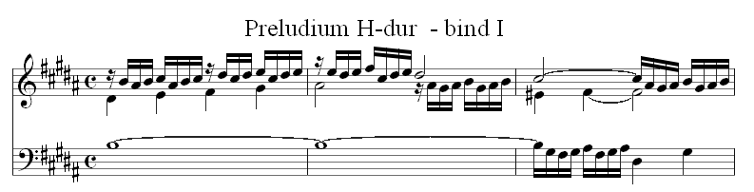

Prætoriansk stemning: For at bestemme afstanden mellem h-dis trækker vi centværdien for dis +1200 fra centværdien for h. Vi lægger 1200 til centværdien for dis for at få den op i oktaven over h: (310.3+1200)-1082.9 = 427.4. Det er en meget stor storters idet en ren storterts er på 386.3. Tertsen har altså en fejl på 427.4-386.3 = +41.1 cent. Da en cent er 1/100-del halvtone er det næsten en halv halvtone vi har her.

Ligesvævende stemning: Vi bestemmer på samme måde intervallet h-dis til 300.0+1200.0-1100.0=400. Dermed er fejlen på 400-386.3=+13.7. Vi bemærker, at den ligesvævende stemning er meget bedre end den Prætorianske.

Eks 1 | Ligesvævende |  | Prætoriansk
 | værdi | fejl | værdi | fejl
Tertsen c#-e# | 400 | +13.7 | 427.4 | +41.1
Eksempel 2: Her kan vi se på tonerne gis, h, eis og cis. Da det er en C#7, ser vi bort fra septimen h, og nøjes med at se på de andre
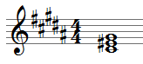
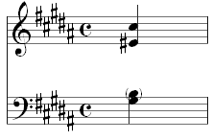
Vi udfylder skemaet på samme måde:

Eks 2 | Ligesvævende |  | Prætoriansk
 | værdi | fejl | værdi | fejl
Tertsen c#-e# | 400 | +13.7 | 427.4 | +41.1
Kvinten c#-g# | 700 | -2.0 | 696.6 | -5.4

Igen ser vi, at tertsen er meget dårlig for den Prætorianske stemning.

Eksempel 3: Her har vi tonerne d#-f#-a#-c#, der er en D#m7 akkord. Vi udelader 7’eren og ser på treklangen. Intervallet dis-cis er en septim, og her har vi ikke et rent interval at sammenligne med.
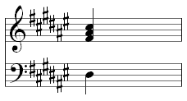
Udfyld resten af skemaet selv
 | Ligesvævende |  | Prætoriansk
 | værdi | fejl | værdi | fejl
Tertsen d#-f# | 300 | -15.6 | 269.2 | -46.4
Kvinten d#-a# | 700 | -2 | 696.5 | -5.5

Konklusionen er at den ligesvævende har markant mindre fejl end den Prætorianske stemning.

Generelt kan man tage dette som et argument for, den pythagoræiske stemning tilsyneladende ikke er velegnet til musik skrevet i H-dur. At det faktisk er sådan viser sig, hvis vi laver samme undersøgelse bare med nodebilledet transponeret en halv tone op. Derved bliver tonearten C-dur, der er en tone uden faste fortegn.

Det nodebillede vi i så fald skal analysere er

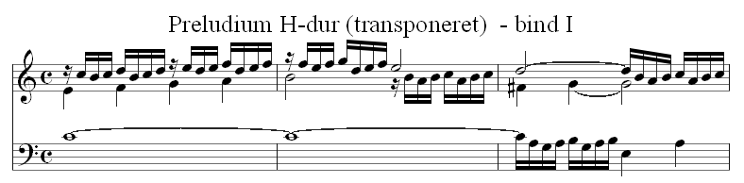

Eksempel 1: Afvigelsen for den ligesvævende er den samme i alle tonearter, så det ændrer sig ikke. I den Prætorianske stemning har vi nu helt perfekte tertser:

Eks 1 | Ligesvævende |  | Prætoriansk
 | værdi | fejl | værdi | fejl
Tertsen c-e | 400 | +13.7 | 386.3 | 0

Eksempel 2: Her kan vi se på tonerne c#-e# og g#. Igen har vi i den Prætorianske stemning, at tertsen er perfekt, og at kvinten er en almindelig Prætoriansk:

Eks 2 | Ligesvævende |  | Prætoriansk
 | værdi | fejl | værdi | fejl
Tertsen c-e | 400 | +13.7 | 386.3 | 0
Kvinten c-g | 700 | -2.0 | 696.6 | -5.4

Vi ser nu, at fejlene for den Prætorianske stemning er væsentlig mindre, og at den muligvis er bedre end den ligesvævende.

Eksempel 3: Her ser vi på tonerne d-f-a , der er en Dm akkord. Vi udelader igen 7’eren og får:

 | Ligesvævende |  | Prætoriansk
 | værdi | fejl | værdi | fejl
Tertsen d-f | 300 | -15.6 | 310.2 | -5.4
Kvinten d-a | 700 | -2 | 696.5 | -5.5

Igen ser vi, at den prætorianske stemning har markant bedre terts og lidt dårligere kvint.

Af dette kan vi konkludere, at resultaterne passer med påstanden om, at man ikke kan spille i tonearter langt fra C-dur i den Prætorianske stemning og dermed at Bach ikke kunne spille i en stemning som denne, hvis han ville skrive et værk, hvor alle tonearter skal benyttes.

